Resolución del Pleno del Instituto de Transparencia, Acceso a la Información Pública y Protección de Datos Personales del Estado de México y Municipios, con domicilio en Metepec, México, a veinticuatro de febrero de dos mil veintiuno.

VISTOS los expedientes electrónicos formados con motivo de los recursos de revisión números 06125/INFOEM/IP/RR/2020 y 06126/INFOEM/IP/RR/2020 interpuestos por la C. xxxxxxxxxxxxxxxxxxxxxxxxxxxxxxxxx en lo sucesivo la Recurrente, en contra de las respuestas del Ayuntamiento de Zinacantepec, en lo subsecuente el Sujeto Obligado, se procede a dictar la presente resolución.

A N T E C E D E N T E S

PRIMERO. De las Solicitudes de Información.
Con fecha seis de noviembre de dos mil veinte, el Recurrente presentó a través del Sistema de Acceso a la Información Mexiquense (SAIMEX) ante el Sujeto Obligado, solicitudes de acceso a la información pública registradas bajo los números de expediente 00214/ZINACANT/IP/2020 y 00213/ZINACANT/IP/2020, mediante las cuales solicitó información en el tenor siguiente:

00214/ZINACANT/IP/2020
“SOLICITO EL DIARIO GENERAL DE POLIZAS DE DICIEMBRE 2019” [Sic]

00213/ZINACANT/IP/2020
“SOLICITO EL DIARIO GENERAL DE POLIZAS DEL MES DE DICIEMBRE 2018” [Sic]

Modalidad de entrega: a través del SAIMEX.

SEGUNDO. De la respuesta del Sujeto Obligado.
En fecha veinticinco de noviembre de dos mil veinte, el Sujeto Obligado dio respuesta a las solicitudes de información como se muestra a continuación:

“Folio de la solicitud: 00214/ZINACANT/IP/2020

En respuesta a la solicitud recibida, nos permitimos hacer de su conocimiento que con fundamento en el artículo 53, Fracciones: II, V y VI de la Ley de Transparencia y Acceso a la Información Pública del Estado de México y Municipios, le contestamos que:

Se da respuesta a su solicitud de información esperando le sea de utilidad, sin omitir señalar que tiene derecho a inconformarse en la forma y término indicado en el oficio de respuesta que se adjunta.

ATENTAMENTE
P.L.E. GABRIELA BRIZZET BELLO ESPINOSA”

Anexando para tal efecto los archivos electrónicos denominados “Oficio de Respuesta U.T..pdf”, “Oficio de Requerimiento de Información.pdf” y “Oficio de Respuesta S.P.H..pdf”, de cuyo contenido se hará mérito más adelante.

“Folio de la solicitud: 00213/ZINACANT/IP/2020
En respuesta a la solicitud recibida, nos permitimos hacer de su conocimiento que con fundamento en el artículo 53, Fracciones: II, V y VI de la Ley de Transparencia y Acceso a la Información Pública del Estado de México y Municipios, le contestamos que:

Se da respuesta a su solicitud de información esperando le sea de utilidad, sin omitir señalar que tiene derecho a inconformarse en la forma y término indicado en el oficio de respuesta que se adjunta.

ATENTAMENTE
P.L.E. GABRIELA BRIZZET BELLO ESPINOSA” (Sic)

Anexando los archivos electrónicos denominados “Oficio de Respuesta U.T..pdf”, “Oficio de Requerimiento de Información.pdf” y “Oficio de Respuesta S.P.H..pdf”, de cuyo contenido se hará mérito más adelante.

TERCERO. De los recursos de revisión.
En fecha once de diciembre de dos mil veinte, la Recurrente interpuso los recursos de revisión, los cuales fueron registrados en el SAIMEX con los expedientes número 06125/INFOEM/IP/RR/2020 y 06126/INFOEM/IP/RR/2020, manifestando lo siguiente:

Actos Impugnados:

06125/INFOEM/IP/RR/2020
“NEGATIVA A LA INFORMACIÓN. LA ENTREGA DE LA INFORMACION SE SOLICITO VIA SAIMEX, NO SE SOLICITO COPIA FÍSICA DE ELLA, SE TRATA DE INFORMACION QUE DE ACUERDO A ASUS CARACTERISTAICAS YA SE ENCUENTRA EN FORMATO DIGITAL, POR LO QUE SE INTERPRETA COMO UNA NEGATIVA A ENTREGAR LA INFORMACION, MENCIONAN EL COSTO DE LAS COPIAS, PERO NUNCA SE SOLICITO COPIA FÍSICA, ADEMAS EN MATERIA DE TRANSPARENCIA SE DEBE PRIORIZAR EL USO DE LAS TECNOLOGIAS DE LA INFORMACION, Y EL SISTEMA SAIMEX CUENTA CON PEFECTA CAPACIDAD PARA QUE ESTA PUEDA SE ENTREGADA POR ESTA VIA” (Sic)

06126/INFOEM/IP/RR/2020
“NEGATIVA A LA INFORMACIÓN. LA ENTREGA DE LA INFORMACION SE SOLICITO VIA SAIMEX, NO SE SOLICITO COPIA FÍSICA DE ELLA, SE TRATA DE INFORMACION QUE DE ACUERDO A ASUS CARACTERISTAICAS YA SE ENCUENTRA EN FORMATO DIGITAL, POR LO QUE SE INTERPRETA COMO UNA NEGATIVA A ENTREGAR LA INFORMACION, MENCIONAN EL COSTO DE LAS COPIAS, PERO NUNCA SE SOLICITO COPIA FÍSICA, ADEMAS EN MATERIA DE TRANSPARENCIA SE DEBE PRIORIZAR EL USO DE LAS TECNOLOGIAS DE LA INFORMACION, Y EL SISTEMA SAIMEX CUENTA CON PEFECTA CAPACIDAD PARA QUE ESTA PUEDA SE ENTREGADA POR ESTA VIA” (Sic)

Razones o Motivos de Inconformidad:

06125/INFOEM/IP/RR/2020
“NEGATIVA A LA INFORMACIÓN. LA ENTREGA DE LA INFORMACION SE SOLICITO VIA SAIMEX, NO SE SOLICITO COPIA FÍSICA DE ELLA, SE TRATA DE INFORMACION QUE DE ACUERDOA ASUS CARACTERISTAICAS YA SE ENCUENTRA EN FORMATO DIGITAL, POR LO QUE SE INTERPRETA COMO UNA NEGATIVA A ENTREGAR LA INFORMACION, MENCIONAN EL COSTO DE LAS COPIAS, PERO NUNCA SE SOLICITO COPIA FÍSICA, ADEMAS EN MATERIA DE TRANSPARENCIA SE DEBE PRIORIZAR EL USO DE LAS TECNOLOGIAS DE LA INFORMACION, Y EL SISTEMA SAIMEX CUENTA CON PEFECTA CAPACIDAD PARA QUE ESTA PUEDA SE ENTREGADA POR ESTA VIA” (Sic)

06126/INFOEM/IP/RR/2020
“NEGATIVA A LA INFORMACIÓN. LA ENTREGA DE LA INFORMACION SE SOLICITO VIA SAIMEX, NO SE SOLICITO COPIA FÍSICA DE ELLA, SE TRATA DE INFORMACION QUE DE ACUERDO A ASUS CARACTERISTAICAS YA SE ENCUENTRA EN FORMATO DIGITAL, POR LO QUE SE INTERPRETA COMO UNA NEGATIVA A ENTREGAR LA INFORMACION, MENCIONAN EL COSTO DE LAS COPIAS, PERO NUNCA SE SOLICITO COPIA FÍSICA, ADEMAS EN MATERIA DE TRANSPARENCIA SE DEBE PRIORIZAR EL USO DE LAS TECNOLOGIAS DE LA INFORMACION, Y EL SISTEMA SAIMEX CUENTA CON PEFECTA CAPACIDAD PARA QUE ESTA PUEDA SE ENTREGADA POR ESTA VIA” (Sic)

CUARTO. Del turno y admisión de los recursos de revisión.
En términos del numeral 185 fracción I de la Ley de Transparencia y Acceso a la Información Pública del Estado de México y Municipios, los recursos de revisión en cita fueron turnados a la Comisionada Zulema Martínez Sánchez para su revisión y análisis sobre la admisión o desechamiento; por lo que en fecha diecisiete de diciembre de dos mil veinte, dichos recursos fueron admitidos en la vía interpuesta, poniendo los expedientes a disposición de las partes para que, en un plazo máximo de siete días, manifestaran lo que a su derecho corresponda a efecto de ofrecer pruebas, informe justificado y presentar alegatos, con fundamento en el artículo 185 fracciones I, II y IV de la Ley de Transparencia y Acceso a la Información Pública del Estado de México y Municipios.

QUINTO. De la etapa de instrucción.
Durante el transcurso del término legal referido en el Antecedente Cuarto, de las constancias que obran en los expedientes electrónicos relativos a los recursos de revisión señalados anteriormente, se advierte que el Sujeto Obligado en fecha veinticinco de enero de la presente anualidad, presentó sus informes justificados, mismos que fueron puestos a la vista en aras de generar certeza jurídica sobre las actuaciones que obran en los expedientes electrónicos.

De igual forma, el Recurrente no presentó manifestaciones o rindió alegatos que a su derecho convinieran. Asimismo, no se llevaron a cabo llevaron a cabo audiencias durante la sustanciación del recurso de revisión, ni se ofrecieron pruebas por ninguna de las partes, en términos de los artículos 185 fracción IV y 195 de la Ley de Transparencia y Acceso a la Información Pública del Estado de México y Municipios.

SEXTO. Del cierre de instrucción.
Por lo anterior, en fecha diecisiete de febrero de dos mil veintiuno mediante acuerdo de la Comisionada Zulema Martínez Sánchez, una vez transcurrido el plazo otorgado a las partes para que manifestaran lo que a su derecho conviniera, ofrecieran pruebas que estimaran convenientes y rindieran alegatos, se decretó el cierre de instrucción, en términos del artículo 185 Fracción VI de la Ley de Transparencia y Acceso a la Información Pública del Estado de México y Municipios, en los recursos de revisión citados.

C O N S I D E R A N D O

PRIMERO. De la competencia.
Este Instituto de Transparencia, Acceso a la Información Pública y Protección de Datos Personales del Estado de México y Municipios es competente para conocer y resolver el presente recurso de revisión, de conformidad con los artículos: 6, apartado A, fracción IV de la Constitución Política de los Estados Unidos Mexicanos; 5, párrafos vigésimo segundo, vigésimo tercero y vigésimo cuarto, fracción IV de la Constitución Política del Estado Libre y Soberano de México; 1, 2 fracción II, 13, 29, 36 fracciones II y III, 176, 178, 179, 181 párrafo tercero, 185, 188 y 194 de la Ley de Transparencia y Acceso a la Información Pública del Estado de México y Municipios; 9, fracciones I y XXIV, 11 y 14 fracción I del Reglamento Interior del Instituto de Transparencia, Acceso a la Información Pública y Protección de Datos Personales del Estado de México y Municipios.

Aunado a lo anterior, este Órgano Garante estima pertinente realizar un pronunciamiento ya que consientes de la situación que se vive en la actualidad a fin de otorgarle a los ciudadanos herramientas ágiles y accesibles para el ejercicio de los derechos humanos que se tutelan, se considera que a pesar de las condiciones a las que nos enfrentamos, se cuentan con las herramientas técnicas y tecnológicas necesarias que eviten mermar el ejercicio de los derechos correspondientes, sin que ello implique el poner en riesgo el diverso derecho a la salud de todos los partícipes en los procesos que conllevan.

SEGUNDO. Sobre los alcances del recurso de revisión.
Anterior a todo debe destacarse que el recurso de revisión tiene el fin y alcance que señalan los numerales 176, 179, 181 párrafo cuarto, 194 y 195 y demás aplicables de la Ley de Transparencia y Acceso a la Información Pública del Estado de México y Municipios vigente y será analizado conforme a las actuaciones que obren en el expediente electrónico con la finalidad de reparar cualquier posible afectación al derecho de acceso a la información pública y garantizando el principio rector de máxima publicidad.

TERCERO. Del estudio de las causas de improcedencia.
El estudio de las causas de improcedencia que se hagan valer por las partes o que se advierta de oficio por este Resolutor debe ser objeto de análisis previo al estudio de fondo del asunto ya que el estudio de los presupuestos procesales sobre el inicio o trámite de un proceso genera eficacia jurídica de las resoluciones, más aún que se trata de una figura procesal adoptada en la ley de la materia la cual impide su estudio y resolución cuando una vez admitido el recurso de revisión se advierta una causa de improcedencia que permita sobreseer el recurso de revisión sin estudiar el fondo del asunto; circunstancias anteriores que no son incompatibles con el derecho de acceso a la justicia, ya que éste no se coarta por regular causas de improcedencia y sobreseimiento con tales fines.

IMPROCEDENCIA Y SOBRESEIMIENTO EN EL JUICIO DE AMPARO. LAS CAUSAS PREVISTAS EN LOS ARTÍCULOS 73 Y 74 DE LA LEY DE LA MATERIA, RESPECTIVAMENTE, NO SON INCOMPATIBLES CON EL ARTÍCULO 25.1 DE LA CONVENCIÓN AMERICANA SOBRE DERECHOS HUMANOS.

Del examen de compatibilidad de los artículos 73 y 74 de la Ley de Amparo con el artículo 25.1 de la Convención Americana sobre Derechos Humanos no se advierte que el derecho interno desatienda los estándares que pretenden proteger los derechos humanos en dicho tratado, por regular causas de improcedencia y sobreseimiento que impiden abordar el estudio de fondo del asunto en el juicio de amparo, en virtud de que el propósito de condicionar el acceso a los tribunales para evitar un sobrecargo de casos sin mérito, es en sí legítimo, por lo que esa compatibilidad, en cuanto a los requisitos para la admisibilidad de los recursos dependerá, en principio, de los siguientes criterios: no pueden ser irracionales ni de tal naturaleza que despojen al derecho de su esencia, ni discriminatorios y, en el caso, la razonabilidad de esas causas se justifica por la viabilidad de que una eventual sentencia concesoria tenga un ámbito de protección concreto y no entre en conflicto con el orden jurídico, no son de tal naturaleza que despojen al derecho de su esencia ni tampoco son discriminatorias, pues no existe alguna condicionante para su aplicabilidad, en función de cuestiones personales o particulares del quejoso. Por tanto, las indicadas causas de improcedencia y sobreseimiento no son incompatibles con el citado precepto 25.1, pues no impiden decidir sencilla, rápida y efectivamente sobre los derechos fundamentales reclamados como violados dentro del juicio de garantías.

Por lo que una vez que se analizó el expediente en estudio se cae en la cuenta de que no se actualiza ninguna de las casuales a continuación transcritas:

“Artículo 191. El recurso será desechado por improcedente cuando:
I. Sea extemporáneo por haber transcurrido el plazo establecido en la presente Ley, a partir de la respuesta;
II. Se esté tramitando ante el Poder Judicial de la Federación algún recurso o medio de defensa interpuesto por el recurrente;
III. No actualice alguno de los supuestos previstos en la presente Ley;
IV. No se haya desahogado la prevención en los términos establecidos en la presente Ley;
V. Se impugne la veracidad de la información proporcionada;
VI. Se trate de una consulta, o trámite en específico; y
VII. El recurrente amplíe su solicitud en el recurso de revisión, únicamente respecto de los nuevos contenidos.”

Ya que no fue interpuesto de forma extemporánea, no se está tramitando ante el Poder Judicial Federal, no es una consulta, o trámite en específico, ni tampoco se advierte que el recurrente amplíe su solicitud en el recurso de revisión, por lo que al no existir causas de improcedencia invocadas por las partes ni advertidas de oficio, este Órgano Garante de la Transparencia se avoca al análisis del fondo del asunto que nos ocupa.

Así las cosas, al no existir causas de improcedencia invocadas por las partes ni advertidas de oficio por este Resolutor, se proceden al análisis del fondo de los asuntos en los siguientes términos.

CUARTO. Estudio y resolución del asunto
Ahora bien, se procede al análisis del presente recurso de revisión, así como al contenido íntegro de las actuaciones que obran en el expediente electrónico, para así estar en posibilidad este Órgano Colegiado de dictar el fallo correspondiente conforme a derecho, tomando en consideración los elementos aportados por las partes y apegándose en todo momento al principio de máxima publicidad consagrado en nuestra Constitución Federal, Local y demás leyes aplicables en la materia, así como en los tratados internacionales en los que el Estado Mexicano sea parte, en concordancia con el artículo 8, de la Ley de Transparencia local.

Con el propósito de resolver el presente medio de impugnación, es conveniente recordar que el Recurrente solicitó al Sujeto Obligado que se le proporcionara vía SAIMEX, lo siguiente:

“Diario general de pólizas correspondiente a los meses de diciembre de los años 2018 y 2019”

Atento a las solicitudes de información con folio 00214/ZINACANT/IP/2020 y 00213/ZINACANT/IP/2020, el Sujeto Obligado emitió sus respuestas, remitiendo diversos archivos electrónicos en los cuales manifestó lo siguiente:
Folio de la solicitud 00214/ZINACANT/IP/2020:
- “Oficio de Requerimiento de Información.pdf”: Archivo electrónico que contiene el oficio No. PM/UT/405/2020, signado por el Titular de la Unidad de Transparencia, y remitido al Tesorero Municipal, mediante el cual informa que en atención a la solicitud de mérito, solicita que en un plazo no mayor a 3 días hábiles, se haga llegar la información solicitada.
- “Oficio de Respuesta S.P.H..pdf”: Archivo electrónico que contiene el oficio No. PMTM/0984/2019, signado por el Tesorero Municipal, y remitido al Titular de la Unidad de Transparencia, ambos del Sujeto Obligado, a través del cual, medularmente informa que las copias generadas por el documento solicitado son 874 hojas y para el caso de que se expidan dichas copias, el interesado deberá de pagar antes lo correspondiente de acuerdo a lo establecido en el Código Financiero del Estado de México.

- “Oficio de Respuesta U.T..pdf”: Documento electrónico que contiene un oficio emitido por el Titular de la Unidad de Transparencia del Sujeto Obligado y remitido a la solicitante de información mediante el cual informa lo siguiente:

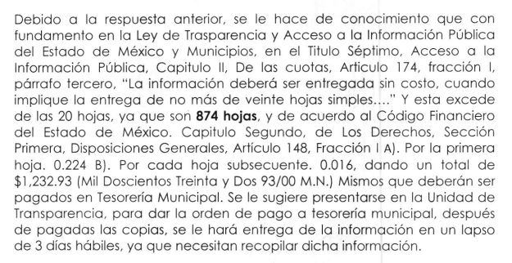

Folio de la solicitud 00213/ZINACANT/IP/2020:
- “Oficio de Requerimiento de Información.pdf”: Archivo electrónico que contiene el oficio No. PM/UT/404/2020, signado por el Titular de la Unidad de Transparencia, y remitido al Tesorero Municipal, mediante el cual informa que en atención a la solicitud de mérito, solicita que en un plazo no mayor a 3 días hábiles, se haga llegar la información solicitada.
- “Oficio de Respuesta S.P.H..pdf”: Archivo electrónico que contiene el oficio No. PMTM/0983/2019, signado por el Tesorero Municipal, y remitido al Titular de la Unidad de Transparencia, ambos del Sujeto Obligado, a través del cual, medularmente informa que las copias generadas por el documento solicitado son 639 hojas y para el caso de que se expidan dichas copias, el interesado deberá de pagar antes lo correspondiente de acuerdo a lo establecido en el Código Financiero del Estado de México.

- “Oficio de Respuesta U.T..pdf”: Documento electrónico que contiene un oficio emitido por el Titular de la Unidad de Transparencia del Sujeto Obligado y remitido a la solicitante de información mediante el cual informa lo siguiente:

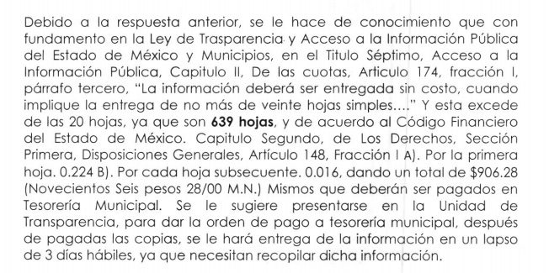

Por lo anterior, es de precisar que se obvia el análisis de la competencia por parte del Sujeto Obligado, para generar, administrar o poseer la información solicitada, dado que éste ha asumido la misma, en razón de que en su respuesta manifiesta entregar la información, por lo tanto, el hecho de que El Sujeto Obligado haya intentado dar respuesta al Recurrente e incluso haya requerido el pago de derechos para la expedición de las copias en donde conste la información requerida, comprueba fehacientemente que dicha autoridad acepta que la genera, posee y/o administra, en ejercicio de sus funciones de derecho público, es decir, no niega la existencia de la información solicitada, por el contrario, se pronuncia respecto de la información requerida, es por ello que se reitera, se asume que posee la información; por lo tanto, el estudio en específico se excusa dado que a nada práctico llevaría el alcance del mismo, ya que se insiste que la información pública solicitada, ya fue asumida por El Sujeto Obligado.

En el caso concreto que nos ocupa analizar, es la pretensión del Sujeto Obligado, de hacer la entrega de la información bajo otro esquema que no corresponde al solicitado; ya que la información fue requerida a través del SAIMEX; sin embargo, El Sujeto Obligado en respuesta al planteamiento formulado informó que se ponía a disposición del peticionario en la modalidad de “Copias simples con costo”, indicando que deberá presentarse en la Unidad de Transparencia, para dar la orden de pago a Tesorería Municipal y después de pagadas las copias, se hará entrega de la información en un lapso de 3 días hábiles.

Por lo tanto, derivado de lo señalado en la interposición de los recursos de revisión la actuación del Sujeto Obligado constituye una afectación al derecho humano de acceso a la información pública del particular, toda vez que pretendió cambiar la modalidad de entrega de la información.

De esta forma, solamente intenta realizar el cambio de modalidad ya que como se ha dicho, el particular mencionó que la manera de entrega de la información sería a través del SAIMEX, adicionalmente, en la actualidad existen medios electrónicos que facilita la entrega de información, que a decir de éste Órgano Garante, el cambio de modalidad no es procedente, en virtud de lo establecido por el artículo 164, de la Ley de Transparencia y Acceso a la Información Pública del Estado de México y Municipios que contempla los siguiente:

“Artículo 164. El acceso se dará en la modalidad de entrega y, en su caso, de envío elegidos por el solicitante. Cuando la información no pueda entregarse o enviarse en la modalidad solicitada, el sujeto obligado deberá ofrecer otra u otras modalidades de entrega.
En cualquier caso, se deberá fundar y motivar la necesidad de ofrecer otras modalidades.”
[Énfasis añadido]

La Ley de Transparencia en cita, busca privilegiar la entrega de la información solicitada en la modalidad requerida por el particular. Así el artículo establece que tanto la modalidad de entrega como la forma de envío de la información se hará preferentemente como lo haya señalado el requirente. En los casos en que esto no sea posible, El Sujeto Obligado podrá garantizar la entrega a través de cualquier otro medio, siempre y cuando funde y motive la razón para hacerlo.

La necesidad de fundar y motivar es imperante en todos los actos que emite cualquier autoridad, es decir, todo acto que pronuncie en el ejercicio de sus atribuciones, debe expresar los fundamentos legales que le dieron origen y las razones por las que se deben aplicar al caso concreto.

Han sido vastos los estudios doctrinarios relativos a estos derechos fundamentales y al principio de legalidad en ellos contenidos; como ejemplo, el procesalista José Ovalle Fabela, en su obra “Garantías Constitucionales del Proceso”, refiere que “...la garantía de fundamentación impone a las autoridades el deber de precisar las disposiciones jurídicas que aplican a los hechos de que se trate y que sustenten su competencia, así como de manifestar los razonamientos que demuestren la aplicabilidad de dichas disposiciones, todo lo cual se debe traducir en una argumentación o juicio de derecho. Pero de igual manera, la garantía de motivación exige que las autoridades expongan los razonamientos con base en los cuales llegaron a la conclusión de que esos hechos son ciertos, normalmente a partir del análisis de las pruebas, lo cual se debe exteriorizar en una argumentación o juicio de hecho...”

Por su parte, el intérprete judicial del país ha establecido una jurisprudencia respecto a qué debe entenderse por fundamentación y motivación, en los siguientes términos:

FUNDAMENTACIÓN Y MOTIVACIÓN. La debida fundamentación y motivación legal, deben entenderse, por lo primero, la cita del precepto legal aplicable al caso, y por lo segundo, las razones, motivos o circunstancias especiales que llevaron a la autoridad a concluir que el caso particular encuadra en el supuesto previsto por la norma legal invocada como fundamento.

SEGUNDO TRIBUNAL COLEGIADO DEL SEXTO CIRCUITO.
Amparo directo 194/88. Bufete Industrial Construcciones, S.A. de C.V. 28 de junio de 1988. Unanimidad de votos. Ponente: Gustavo Calvillo Rangel. Secretario: Jorge Alberto González Álvarez.

Revisión fiscal 103/88. Instituto Mexicano del Seguro Social. 18 de octubre de 1988. Unanimidad de votos. Ponente: Arnoldo Nájera Virgen. Secretario: Alejandro Esponda Rincón.

Amparo en revisión 333/88. Adilia Romero. 26 de octubre de 1988. Unanimidad de votos. Ponente: Arnoldo Nájera Virgen. Secretario: Enrique Crispín Campos Ramírez.

Amparo en revisión 597/95. Emilio Maurer Bretón. 15 de noviembre de 1995. Unanimidad de votos. Ponente: Clementina Ramírez Moguel Goyzueta. Secretario: Gonzalo Carrera Molina.

Amparo directo 7/96. Pedro Vicente López Miro. 21 de febrero de 1996. Unanimidad de votos. Ponente: María Eugenia Estela Martínez Cardiel. Secretario: Enrique Baigts Muñoz.

Así, en un acto de autoridad se cumple con la debida fundamentación cuando se cita el precepto legal aplicable al caso concreto y la debida motivación cuando se expresan las razones, motivos o circunstancias que tomó en cuenta la autoridad para adecuar el hecho a los fundamentos de derecho.

En consecuencia, la fundamentación y motivación implica que, en el acto de autoridad, además de contenerse los supuestos jurídicos aplicables se expliquen claramente por qué a través de la utilización de la norma se emitió el acto. De este modo, la persona que se sienta afectada pueda impugnar la decisión, permitiéndole una real y auténtica defensa.
En este sentido, de las constancias que obran en el presente recurso de revisión, se advierte que el particular al momento de formular su solicitud de información, en el formato previamente establecido para tal efecto, señaló como modalidad de entrega a través del Sistema de Acceso a la Información Mexiquense (SAIMEX), tal como se advierte en la siguiente imagen:

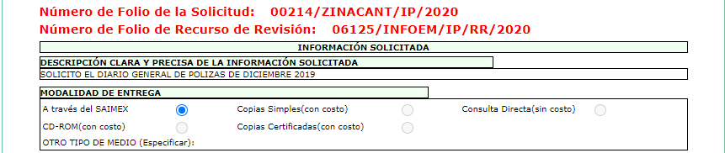

Es por tal virtud, si el hoy Recurrente solicitó la información vía SAIMEX, El Sujeto Obligado puede contar entre sus archivos con el o los documentos a través de los cuales puede colmarse el derecho de acceso a la información del solicitante.

De las consideraciones señaladas se advierte que El Sujeto Obligado, no justifica en ningún momento de forma fundada y motiva su cambio de modalidad de entrega de la información de vía SAIMEX a copias simples con costo.

Por tal razón, este Órgano Garante en uso de las facultades que la propia legislación le otorga deberá ordenar la entrega de la información solicitada, dada la aceptación del Sujeto Obligado de generar, poseer o administrarla, es decir, de tener conocimiento de lo requerido.

Por consiguiente, tanto la modalidad de entrega como la forma de envío de la información se hará preferentemente como haya señalado el requirente. En los casos en que esto no sea posible, El Sujeto Obligado podrá garantizar la entrega a través de cualquier otro medio, siempre y cuando funde y motive la razón para hacerlo. La necesidad de fundar y motivar es imperante en todos los actos que emite cualquier autoridad.

Por lo que el cambio de modalidad que pretendió hacer El Sujeto Obligado constituye una restricción indirecta del derecho acceso a la información pública, dado que no proporciona la información que requirió el particular y que de manera libre el decidió sobre la vía de la modalidad de entrega de la misma situación que no se respetó. Ahora bien, la ley de la materia señala en su artículo 158 los casos en que de manera excepcional se puede proceder al cambio de modalidad:

“Artículo 158. De manera excepcional, cuando de forma fundada y motivada así lo determine el sujeto obligado, en aquellos casos en que la información solicitada que ya se encuentre en su posesión implique análisis, estudio o procesamiento de documentos cuya entrega o reproducción sobrepase las capacidades técnicas administrativas y humanas del sujeto obligado para cumplir con la solicitud, en los plazos establecidos para dichos efectos, se podrá poner a disposición del solicitante los documentos en consulta directa, salvo la información clasificada.
En todo caso, se facilitará su copia simple o certificada, así como su reproducción por cualquier medio disponible en las instalaciones del sujeto obligado o que, en su caso, aporte el solicitante.”

De lo anterior se desprende que El Sujeto Obligado no procedió al cambio de modalidad de manera fundada y motivada, y menos aún cambio la vía copias simples con costo, que esta fuera de la legalidad que establece la ley de la materia y es por ello, que en el presente asunto no se justifica el cambio de modalidad, aunado a que este Órgano Garante advierte que la información solicitada forma parte de las documentales remitidas al Órgano Superior de Fiscalización del Estado de México, ello de acuerdo los Lineamientos para la Integración del Informe Mensual Municipal de los referidos ejercicios fiscales, publicados por el Órgano Superior de Fiscalización del Estado de México; los cuales señalan que los servidores públicos de las entidades fiscalizables municipales deberán de presentar al Órgano Superior de Fiscalización del Estado de México, su informe mensual, dentro de los veinte días posteriores al término del mes correspondiente.

Por otra parte, se advierte que las entidades fiscalizables municipales deberán de entregar la información en Discos (cd’s). Al respecto, se precisa que el Diario General de Pólizas corresponde al disco 1 “Información Patrimonial (Contable y Administrativa”.

Sirven de sustento las siguientes imágenes ilustrativas, correspondientes a los Lineamientos para la Entrega del Informe Mensual Municipal 2020:
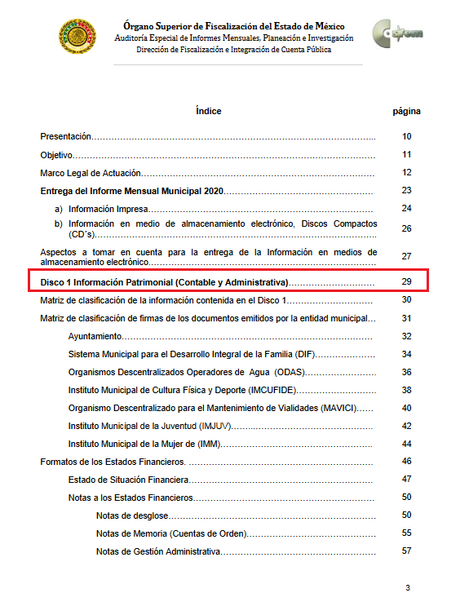
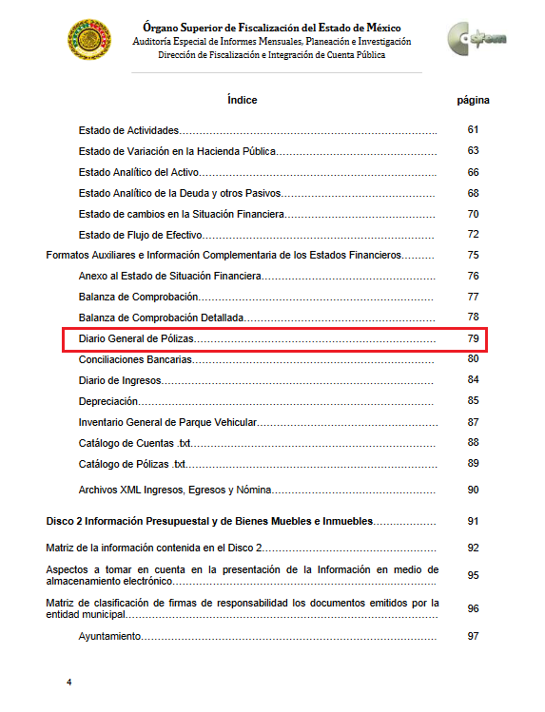
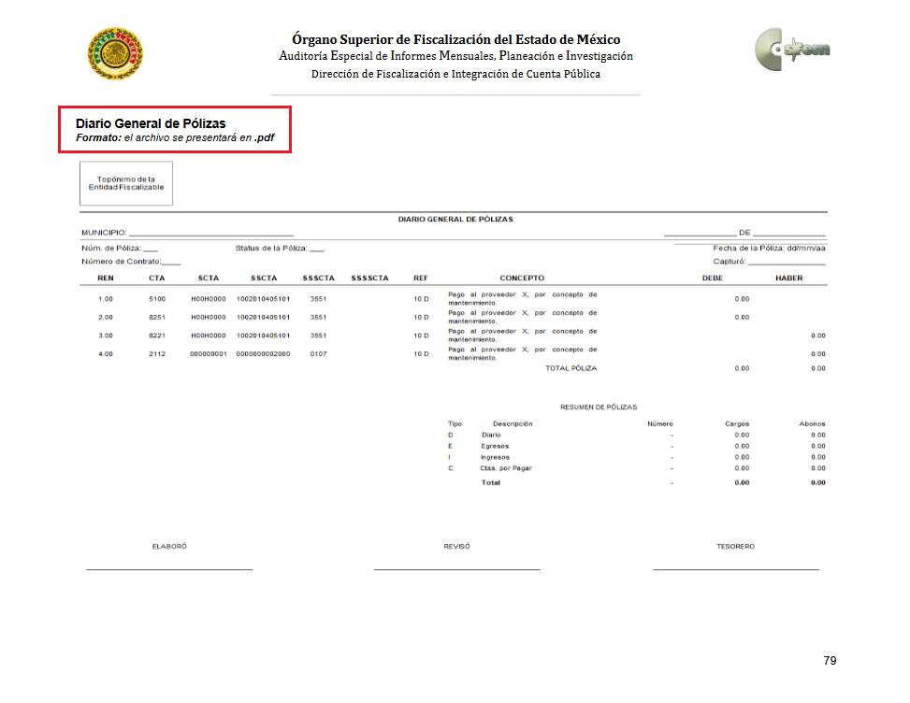
Asimismo, para el caso de los Lineamientos para la Entrega del Informe Mensual Municipal 2018 se describe lo siguiente:
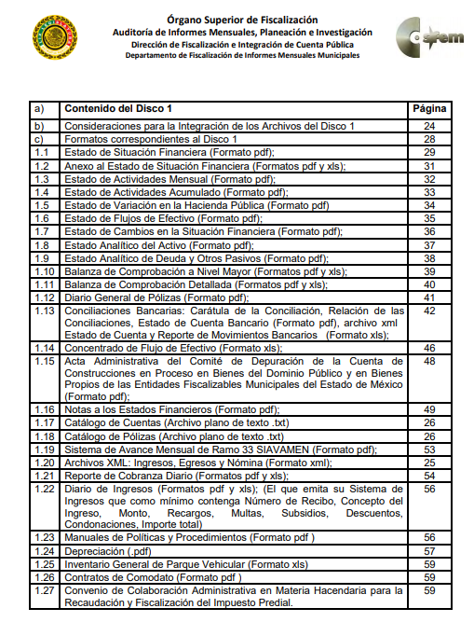
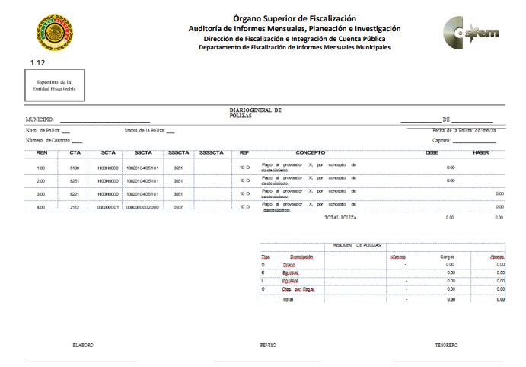

Bajo estas líneas argumentativas, este Órgano Garante insiste que de conformidad con las consideraciones para la integración y entrega del informe mensual municipal contenidas en los Lineamientos para la Integración del Informe Mensual Municipal dos mil veinte, la información digitalizada que envíen las entidades fiscalizables deberá englobar el Diario General de Pólizas, así como las Pólizas con su respectivo soporte documental.

En virtud de lo anterior, se colige que el Sujeto Obligado debe contar con el o los documentos en donde conste el diario general de pólizas de los meses referidos por la particular ya digitalizado, lo cual no justifica la utilización de materiales adicionales para su reproducción y por lo tanto no se justifica el cobro por la digitalización para su entrega.

Es por lo anterior que, con el objeto de reparar la afectación al derecho humano de acceso a la información tutelado por este Órgano Garante, es procedente ordenar la entrega, a través del SAIMEX, del o los documentos en donde conste el Diario general de pólizas correspondiente a los meses de diciembre de los años 2018 y 2019.

Por lo tanto, de lo solicitado corresponde a información pública susceptible de ser entregada, en su caso, en versión pública de conformidad con lo siguiente:

- DE LA VERSIÓN PÚBLICA
De la naturaleza de la información se desprende que para el caso de que la documentación a entregar contenga datos personales susceptibles clasificar como confidenciales o reservados, por lo que es responsabilidad del Sujeto Obligado vigilar su cumplimiento mediante la emisión de versiones públicas.

Para tales efectos se deberá observar lo dispuesto por los artículos 3 fracciones IX, XX, XXI y XLV, 91, 132 fracciones II y III, y 143, fracción I, de la Ley de Transparencia y Acceso a la Información Pública del Estado de México y Municipios que establecen:

Artículo 3. Para los efectos de la presente Ley se entenderá por:
[…]

IX. Datos personales: La información concerniente a una persona, identificada o identificable según lo dispuesto por la Ley de Protección de Datos Personales del Estado de México;
XX. Información clasificada: Aquella considerada por la presente Ley como reservada o confidencial;
XXI. Información confidencial: Se considera como información confidencial los secretos bancario, fiduciario, industrial, comercial, fiscal, bursátil y postal, cuya titularidad corresponda a particulares, sujetos de derecho internacional o a sujetos obligados cuando no involucren el ejercicio de recursos públicos;
XLV. Versión pública: Documento en el que se elimine, suprime o borra la información clasificada como reservada o confidencial para permitir su acceso.
[…]
Artículo 91. El acceso a la información pública será restringido excepcionalmente, cuando ésta sea clasificada como reservada o confidencial.

Artículo 132. La clasificación de la información se llevará a cabo en el momento en que:
I. Se reciba una solicitud de acceso a la información;
II. Se determine mediante resolución de autoridad competente; o
III. Se generen versiones públicas para dar cumplimiento a las obligaciones de transparencia previstas en esta Ley.
[…]

Artículo 143. Para los efectos de esta Ley se considera información confidencial, la clasificada como tal, de manera permanente, por su naturaleza, cuando:
I. Se refiera a la información privada y los datos personales concernientes a una persona física o jurídico colectiva identificada o identificable;
II. Los secretos bancario, fiduciario, industrial, comercial, fiscal, bursátil y postal, cuya titularidad corresponda a particulares, sujetos de derecho internacional o a sujetos obligados cuando no involucren el ejercicio de recursos públicos; y
III. La que presenten los particulares a los sujetos obligados, de conformidad con lo dispuesto por las leyes o los tratados internacionales.
La información confidencial no estará sujeta a temporalidad alguna y sólo podrán tener acceso a ella los titulares de la misma, sus representantes y los servidores públicos facultados para ello.
No se considerará confidencial la información que se encuentre en los registros públicos o en fuentes de acceso público, ni tampoco la que sea considerada por la presente ley como información pública. [Sic]

Igualmente, los Lineamientos Generales en Materia de Clasificación y Desclasificación de la Información, así como para la elaboración de Versiones Públicas, emitidos por el Consejo Nacional del Sistema Nacional de Transparencia, Acceso a la Información Pública y Protección de Datos Personales, publicados en el Diario Oficial de la Federación el día quince de abril de dos mil dieciséis, tienen por objeto establecer los criterios con base en los cuales los sujetos obligados clasificarán como reservada o confidencial la información que posean, desclasificarán y generarán, en su caso, versiones públicas de expedientes o documentos que contengan partes o secciones clasificadas.

Por lo tanto, la entrega de documentos en su versión pública debe acompañarse necesariamente del Acuerdo del Comité de Transparencia que la sustente el cual debe estar debidamente fundado y motivado, en el que se expongan los fundamentos y razonamientos que llevaron al Sujeto Obligado a testar, suprimir o eliminar datos de dicho soporte documental, ya que no hacerlo, se reitera que lo entregado no tendría un sustento jurídico ni resultaría ser una versión pública, sino más bien una documentación ilegible, incompleta o tachada; ya que el no justificar las causas o motivos por las que no se aprecian determinados datos -ya sea porque se testan o suprimen, deja al solicitante en estado de incertidumbre, al no conocer o comprender porque no aparecen en la documentación respectiva.

En mérito de lo expuesto en líneas anteriores, resultan fundados los motivos de inconformidad que arguye El Recurrente en su medio de impugnación que fue materia de estudio, por ello con fundamento en la primera hipótesis de la fracción III del artículo 186, de la Ley de Transparencia y Acceso a la Información Pública del Estado de México y Municipios, se REVOCAN la respuesta a las solicitudes de información número 00214/ZINACANT/IP/2020 y 00213/ZINACANT/IP/2020, que han sido materia del presente fallo.

Por lo antes expuesto y fundado es de resolverse y,

RESUELVE

PRIMERO. Se REVOCAN las respuestas del Sujeto Obligado a las solicitudes de información con número 00214/ZINACANT/IP/2020 y 00213/ZINACANT/IP/2020 por resultar fundadas las razones o motivos de inconformidad hechos valer por el Recurrente, en términos del Considerando CUARTO de esta resolución.

SEGUNDO. Se ORDENA al Sujeto Obligado que haga entrega al Recurrente, en términos del considerando CUARTO de esta resolución, vía SAIMEX, en versión publica de ser procedente, de lo siguiente:
- Diario general de pólizas correspondiente a los meses de diciembre de los años 2018 y 2019.

Como sustento de la versión pública, se deberá entregar el Acuerdo del Comité de Transparencia correspondiente, en términos del artículo 49 fracción VIII y 132 fracción II de la Ley de Transparencia y Acceso a la Información Pública del Estado de México y Municipios, en el que funde y motive las razones sobre los datos que se supriman o eliminen dentro del soporte documental respectivo y se ponga a disposición del Recurrente.

TERCERO. Notifíquese al Titular de la Unidad de Transparencia del Sujeto Obligado, para que conforme al artículo 186 último párrafo, 189 segundo párrafo y 194 de la Ley de Transparencia y Acceso a la Información Pública del Estado de México y Municipios; dé cumplimiento a lo ordenado dentro del plazo de quince días hábiles, debiendo informar a este Instituto en un plazo de tres días hábiles siguientes sobre el cumplimiento dado a la presente resolución.

CUARTO. De conformidad con el artículo 198, de la Ley de Transparencia y Acceso a la Información Pública del Estado de México y Municipios, de considerarlo procedente, el Sujeto Obligado de manera fundada y motivada, podrá solicitar una ampliación de plazo para el cumplimiento de la presente resolución.

QUINTO. Notifíquese al Recurrente la presente resolución y hágase de su conocimiento que en caso de considerar que le causa algún perjuicio, podrá promover el Juicio de Amparo en los términos de las leyes aplicables, de acuerdo a lo estipulado por el artículo 196, de la Ley de Transparencia y Acceso a la Información Pública del Estado de México y Municipios.

ASÍ LO RESUELVE, POR UNANIMIDAD DE VOTOS, EL PLENO DEL INSTITUTO DE TRANSPARENCIA, ACCESO A LA INFORMACIÓN PÚBLICA Y PROTECCIÓN DE DATOS PERSONALES DEL ESTADO DE MÉXICO Y MUNICIPIOS, CONFORMADO POR LOS COMISIONADOS ZULEMA MARTÍNEZ SÁNCHEZ, EVA ABAID YAPUR, JOSÉ GUADALUPE LUNA HERNÁNDEZ, JAVIER MARTÍNEZ CRUZ Y LUIS GUSTAVO PARRA NORIEGA, EN LA SEXTA SESIÓN ORDINARIA CELEBRADA EL VEINTICUATRO DE FEBRERO DE DOS MIL VEINTIUNO, ANTE EL SECRETARIO TÉCNICO DEL PLENO, ALEXIS TAPIA RAMÍREZ.---------------------------------------------------------------------------------------------------------------------------------------------------------------------------------------------------------------------------------------------------------------------------------------------------------------------------------------------------------------------------------------------------------------------------------------------------------------------------------------------------------------------------------------------------------------------------------------------------------------------------------------------------------------------------------------------------------------------------------------------------------------------------------------------------------------------------------------------------------------------------------------------------------------------------------------------------------------------------------------------------------------------------------------------------------------------------------------------------------------------------------------------------------------------------------------------------------------------------------------------------------------------------------------------------------------------------------------------------------------------------------------------
Zulema Martínez Sánchez
Comisionada Presidenta
(Rúbrica)
Eva Abaid Yapur  Comisionada  (Rúbrica) | José Guadalupe Luna Hernández  Comisionado  (Rúbrica)
Javier Martínez Cruz  Comisionado  (Rúbrica) | Luis Gustavo Parra Noriega  Comisionado  (Rúbrica)
Alexis Tapia Ramírez
Secretario Técnico del Pleno
(Rúbrica)

Esta hoja corresponde a la resolución de fecha veinticuatro de febrero de dos mil veintiuno, emitida en el recurso de revisión 06125/INFOEM/IP/RR/2020 y acumulado.
ZMS/OSAM/EJDG

Tribunales Colegiados de Circuito. Novena Epoca. Semanario Judicial de la Federación y su Gaceta. Tomo III, marzo de 1996. Pág 769. Consultado en http://sjf.scjn.gob.mx/sjfsist/Documentos/Tesis/203/203143.pdf el viernes 16 de junio de 2017.

